В России растет производство собственных семян
Несмотря на введение квоты на импорт семян, дефицита этого материала в нынешнюю посевную кампанию не ожидается, заверили "РГ" в Национальном семенном альянсе.
Алена Узбекова

Отечественные семеноводы в последние годы активно наращивали производство семян кукурузы, подсолнечника и сахарной свеклы. По последней некоторые фермеры высказывали беспокойство, однако в альянсе считают его необоснованным. "Накануне весны в хозяйствах Краснодарского края, занимающихся выращиванием сахарной свеклы, имелось 156 тысяч посевных единиц семян, а кроме того, отечественные компании предлагали еще 130 тысяч посевных единиц для продажи. Итого, в момент приобретения семян к посевной, рынок был обеспечен семенами сахарной свеклы с избытком в 27 тысяч посевных единиц относительно потребности в 260 тысяч единиц", - рассказал "РГ" председатель совета Национального семенного альянса Игорь Лобач.
Генеральный директор ГК "Прогресс Агро" Леонид Рагозин сообщил "РГ", что компания не испытывает дефицит семян по основным культурам. "Закупка и подготовка семенного материала идет полным ходом, таким образом можно сказать, что мы обеспечены на 100 процентов. Если говорить о продовольственной безопасности, то в этом направлении мы ведем слаженную и планомерную работу уже не первый год. Нашими селекционерами из кубанского научно-производственного объединения создаются новые гибриды кукурузы и подсолнечника", - сказал Леонид Рагозин.
"В магазинах и садовых центрах "Леруа Мерлен" представлено порядка тысячи различных видов семян. Ассортимент сохраняется в нашей сети постоянно, в течение нескольких лет. А с приходом теплых дней в различных регионах страны мы видим активный рост спроса на семена: более 10 процентов с конца февраля. Мы не наблюдаем дефицита семян", - сообщили в пресс-службе торговой сети "Леруа Мерлен".
Аналитики РТС-тендер посчитали, что в 2023 году сумма договоров по закупке семян, заключенных в результате закупочных процедур, увеличилась на 20 процентов. В текущем году объявлено уже более 200 закупочных процедур с суммарной начальной максимальной ценой в 683 миллиона рублей. В ближайшие недели количество процедур увеличится - март и апрель традиционно самые результативные месяцы для закупок семян, что логично перед стартом посевной.
Для развития селекции и семеноводства в России сегодня применяются финансовые и немонетарные механизмы господдержки. "В минсельхозе разработан комплекс мер, позволяющий быстро и гарантированно обеспечить отечественное сельхозпроизводство семенами импортозависимых культур. Последние несколько лет активно наращивались объемы производства семян отечественной селекции и только после этого были введены квоты на импорт семян как один из инструментов немонетарной поддержки. Вторым механизмом стало принятие нормативно-правового акта по обязательному соблюдению правил пространственной изоляции, что позволит не только расширить площади семенных участков, но и повысить качество семян. Кроме того, быстро была купирована проблема, связанная с попыткой отмены льготной ставки НДС", - отметил Игорь Лобач.
Более эффективно заработала Федеральная научно-техническая программа развития сельского хозяйства, прежде всего в части проектов, касающихся семеноводства. Также затронуты нишевые культуры, такие как пивоваренный ячмень и восковидная кукуруза. Поддержка селекции и семеноводства есть практически во всех регионах, а что касается нормативно-правовой базы, то активно работает Краснодарский край, где принят закон "О семеноводстве" предусматривающий порядок специальных семеноводческих зон.
Эксперты предлагают подумать о механизме негосударственного финансирования селекции с защитой авторских прав селекционера
Показатели по каждой культуре сейчас свои. С колосовыми зерновыми проблем нет, о качестве говорят рекордные урожаи, а что касается ряда перекрестно опыляемых культур, таких как кукуруза и подсолнечник, то сегодня идет поступательный ввоз семян. Для удовлетворения внутренних потребностей по семенному материалу необходимо сохранить политику, направленную на защиту отечественного рынка и его усиления по мере нарастания объема производства отечественных семян, не создавая предпосылок к созданию их дефицита.
"Возможно подумать над внедрением механизма стабильного негосударственного финансирования отечественной селекции (роялти) с одновременной организацией системы защиты авторских прав селекционера, так как отечественная селекция не должна зависеть от состояния бюджета, курса доллара или политики", - отметил Игорь Лобач.
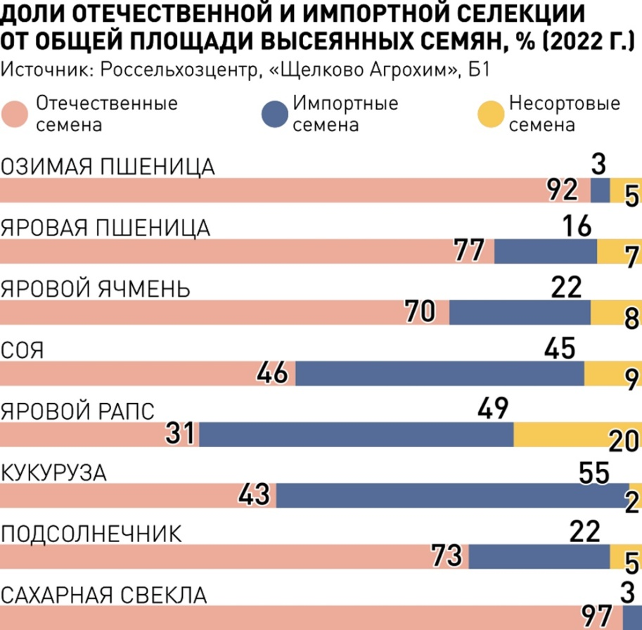

Российская газета. - 2024. - 28 марта. - URL: https://rg.ru/2024/03/28/chto-pozhnem.html

